Муниципальное бюджетное дошкольное образовательное
учреждение «Центр развития ребенка – детский сад №48»

Педагогический проект
по театрализованной
деятельности
в первой младшей группе
Тема:
«В гостях у сказки «Репка»

Автор:
воспитатель Петрушина
Юлия
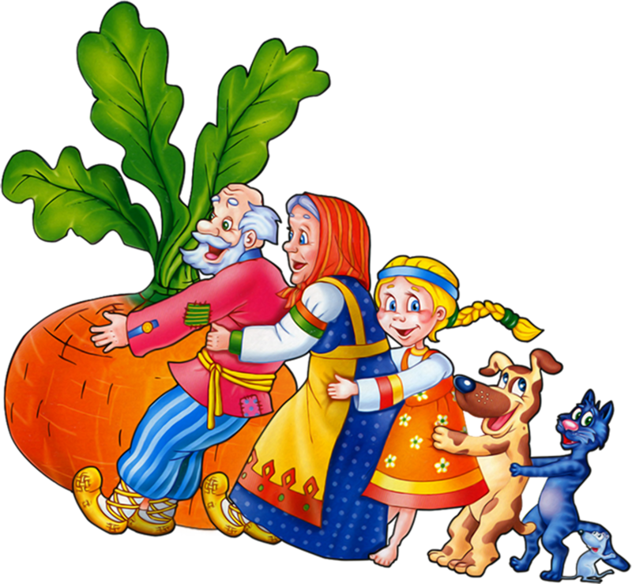
Александровна

Биробиджан 2017г.
Аннотация.
Педагогический проект по театрализованной деятельности «Репка» направлен на развитие у детей раннего возраста творческой активности, развитие коммуникативных способностей, преодоление застенчивости.
Педагогический проект включает планирование, формы реализации, и практический материал, для работы с детьми и родителями по развитию театрализованной деятельности на основе сказки «Репка».
Проект адресован педагогам младших групп дошкольных образовательных учреждений. Макет данного проекта можно реализовать по любому литературному произведению, выбранному педагогом.

Пояснительная записка:

«Театр - волшебный край, в котором
ребенок радуется играя,
а в игре он познает мир»
С. М. Мерзлякова.
Театр - это и вправду волшебный мир, который манит своими красками, чувствами, эмоциями. А сколько радости он приносит детям, с каким нетерпением они ждут встречи с ним!
Ранний возраст - наиболее благоприятный период всестороннего развития ребенка. У детей активно развиваются все психические процессы: восприятие, внимание, память, мышление, воображение и речь. В этот же период происходит формирование основных качеств личности. Поэтому ни один из детских возрастов не требует такого разнообразия средств и методов развития и воспитания, как ранний возраст.
Однако театр это не только радость, смех, эмоции, это еще и мощное средство воспитания, обучения и развития детей. В педагогической литературе очень часто можно встретить такое понятие как «Театрализованная деятельность». Самый распространенный вид детского творчества, направленный на развитие у ее участников ощущений (сенсорики, чувств, эмоций, мышления, воображения, фантазии, внимания, памяти, воли, а также многих умений и навыков (речевых, коммуникативных, организаторских, двигательных и так далее).
«Театрализованная деятельность» как понятие, законодательно закреплено в ФГОС дошкольного образования, так как позволяет решать многие задачи программы детского сада: от ознакомления с окружающим миром и общественными явлениями до физического совершенствования.
Участвуя в театрализованных играх, дети знакомятся с окружающим миром через образы, краски, звуки. Театральные игры способствуют развитию чувства партнерства и усвоению социальных норм и правил, а значит являются эффективным средством социализации детей младшего возраста.
В последние годы, к сожалению, отмечается увеличение количества детей, имеющих нарушение речи. Театрализованные игры, при грамотном построении, могут во многом помочь в решении данной проблемы.
Во-первых, в процессе игры дети отвечают на вопросы кукол, сами говорят вместо них, выполняют их просьбы, входят в образ героя, тем самым активизируют весь свой словесный потенциал.
Во-вторых, дети сами сочиняют, импровизируют, инсценируют готовый литературный материал, а значит, в значительной мере расширяют свой словарный запас.
В-третьих, умело поставленные вопросы воспитателя в процессе игры, заставляют ребенка думать, анализировать, делать выводы, высказывать свои мысли, чувства в монологической форме.
В-четвертых, в процессе работы над выразительностью реплик незаметно формируется звуковая культура речи, ее правильный грамматический строй.
Широки и воспитательные возможности театрализованной деятельности. Она помогает раскрыть творческий потенциал ребенка, развивает творческое воображение, формирует художественный вкус. Когда ребенок смотрит представление, он сопереживает героям, учится отличать «хорошее» от «плохого», приобщается к духовно-нравственным ценностям. С этой точки зрения театр является источником развития эмоциональной сферы ребенка.
Театрализованная деятельность детей не проявляется сама собой. Огромная роль в этом отводится воспитателю, который должен умело направлять данный процесс. Педагог должен учитывать творческие возможности детей, возрастные особенности, строить свою работу в соответствии с требованиями построения театрализованной игры.
Такие виды игр могут использоваться в любых видах деятельности детей, на любых занятиях. Полезно использовать любые моменты в жизни детей для вовлечения их в мир театра. Данную форму работу следует использовать систематически, так как от игры к игре нарастает активность детей они более точно входят в образ героев, овладевают средствами выразительности, начинают чувствовать ответственность за успех игры.
В своей работе я часто использую театрализованные игры. Я считаю, что это – один из самых эффективных способов воздействия на ребенка, в котором наиболее ярко проявляется принцип обучения: учить играя! Хотелось бы также отметить благоприятное влияние театрализованной деятельности на психическое и личностное развитие детей.
Кроме того, театрализованная деятельность позволяет ребенку решать многие проблемные ситуации опосредованно от лица какого-либо персонажа. Это помогает преодолевать робость, неуверенность в себе, застенчивость.
Джанни Родари писал: «Не поучать и обучать, а играть, фантазировать, сочинять придумывать - вот что необходимо ребенку» Мне бы хотелось, что бы данное высказывание известного писателя стало девизом для каждого воспитателя!
Сказка Репка – небольшая сказка для детей младшего возраста. Смысл сказки Репка, показать, что любую проблему легче решить сообща, чем в одиночку, и даже вклад самых маленьких в общее дело, приносит пользу. Сказка Репка полезна для детей как пример добрых семейных взаимоотношения.
Сказка Репка — русская народная сказка, впервые была опубликована Афанасьевым А.Н. в 1863 году в его сборнике «Народные русские сказки».

Итак, театрализованная игра – один из самых эффективных способов воздействия на ребенка, в котором наиболее ярко проявляется принцип обучения: учить играя!

Педагогический проект по театрализованной деятельности
в первой младшей группе «Репка».

Тип проекта: информационно-творческий, ролево – игровой .
Вид проекта: групповой.
По характеру содержания: включает ребенка и его семью, общество и культуру.
По характеру участия ребенка в проекте: исполнитель.
По характеру контактов: внутри ДОУ, в контакте с семьёй.
Срок реализации проекта: 2 месяца: с 18 января по 18 марта.
Участники проекта: дети с 2-3 лет, родители воспитанников, воспитатель.
Интеграция образовательных областей: Познавательное развитие, речевое развитие, социально – коммуникативное развитие, художественно – эстетическое развитие, физическое развитие, физическое развитие.

Цель проекта:
Познакомить детей с русской народной сказкой «Репка». Приобщить детей к показу Сказки «Репка» через различные виды театрализованной деятельности. Привить детям любовь и интерес к героям сказки. Развить детям коммуникативные качества через театрально – игровую деятельность.

Задачи проекта:
- Знакомство детей раннего возраста с искусством, используя различные виды театра, формирование эмоционально – положительного отношения к театру.
- Создание предметно – развивающей среды, способствующей развитию интереса к чтению художественной литературы и театрализованной деятельности, использование театрализованных игр в интересах речевого развития ребенка.
- Формирование умения эмоционально воспринимать содержание сказки, чувствовать и понимать её характер, воспитание у детей положительных черт характера отзывчивости, доброжелательности, сочувствия, способствующих лучшему взаимопониманию в процессе общения.
- Развитие у детей художественно – речевых исполнительских способностей: выразительности, эмоциональности исполнения, умения применять разнообразные интонации, выражающие характер сказки.
- Привлечение родителей к активному участию в театрализованных развлечениях.

Этапы реализации проекта:

Подготовительный этап:
Цель: Познакомить всех участников с проектом.
- Определение целей и задач по организации проекта «Репка».
- Разработка проекта: «Путешествие в сказку «Репка».
- Создание условий для театрализованной деятельности и реализации проекта.
- Разработка НОД, развлечений и досугов, картотеки по эмоциональному развитию детей, картотеки игр для развития фантазии и воображения. Подбор игр, стихов, загадок, подвижных игр, пальчиковой гимнастики, наглядного материала. Пополнение различного вида театра (пальчиковый, настольный, магнитный и т.д).
- Оформление выставки в литературном уголке книг по Русской народной сказке «Репка».
- Консультации для родителей. Объявление о творческом конкурсе среди семей воспитанников группы на изготовление театрализованного театра по сказке «Репка».

Результаты этапа:
Дети узнают по иллюстрациям сказку, правильно называют героев сказки.
Умеют отгадывать описательные загадки о персонажах, животных.
Активно включаются в игру и речевые контакты с педагогом и сверстниками.
Родители имеют представления о значении театрализованной деятельности для развития ребенка. Удалось преодолеть стандартный взгляд родителей на их роль в ДОУ и привлечь их к участию в творческом семейном конкурсе.

Основной этап.
Цель: Создание условий для формирования у детей устойчивого интереса к игре в театрализованной деятельности через различные виды театра «Репка». Содействие гармонизации отношений между детьми и взрослыми.
- Рассматривание книг по сказке «Репка».
- Дидактические игры по сказке «Репка»:
- Найди героев сказки.
- Выкладывание пазлов по сказке «Репка».
- Кто за кем?
- Игры с кубиками «Собери сказку».
- Загадывание загадок по сказке «Репка».
- Подвижные игры.
- Разучивание физ.минуток.
- Совместная детско – взрослая художественная, творческая деятельность среди семей воспитанников (рисование, аппликация) по сказке «Репка».
- Выполнение совместно с воспитателем аппликации по сказке «Репка».
- Подготовка к творческому конкурсу среди семей воспитанников на лучшее изготовление различного вида театра по сказке «Репка».
- Консультация «Развитие речи детей через театрализованную деятельность».
- Консультация «Роль сказки в жизни малыша».
Результаты этапа:
Дети внимательно слушают сказку, эмоционально откликаются на содержание сказки.
Дети могут описывать сказочных героев. Эмоционально воспроизводят отрывки из сказки, диалоги персонажей, используя выразительные средства (речь, мимику, жесты).
С большим желанием участвуют в подготовке к спектаклю, распределению ролей.
Дружно работают в мини группах, играя в дидактические игры (пазлы).
Родители стали активными участникам в подготовке к спектаклю, проявили творческую активность.
У педагога повысилась социально – профессиональная компентентность.

Результативный этап.
Цель: Предоставить возможность детям и родителям продемонстрировать результаты совместного творчества в театрализованной деятельности.
- НОД с элементами театрализованной игры «В гости к сказкам».
- Пополнение театрального уголка разными видами театра.
- Выставка семейного рисунка по мотивам сказки «Репка».
- Выставка – конкурс семейного театра в группе «Репка».
- Подведение итогов творческого семейного конкурса по изготовлению различного вида театра к сказке «Репка». Вручение дипломов участникам.
- Публикация на сайте ДОУ презентации по реализации проекта «Репка».
Результаты этапа:
Дети овладевают навыками публичных выступлений.
Развиты коммуникативные навыки.
Дети согласовывают между собой действия и ролевые диалоги в ходе спектакля.
Родители и педагоги стали сотрудниками в развитии детских творческих способностей.

Предполагаемые результаты:

Для детей:
- Развитие интереса к народным сказкам.
- Повысилась речевая активность у детей, дети знают произведение, говорят фразы из сказки, перевоплощаясь в героев, получили необходимые знания о домашних животных.
- У детей появился интерес к играм, драматизациям.
- Воспитание чувства дружбы и коллективизма.
Для педагогов:
- Повышена компетентность педагога по данной теме за счет внедрения проектной деятельности.

2. Пополнена развивающая предметно-пространственная среда.
3. Приобретение эмоционального отклика о своей работе.
4. Изготовление совместно – творческих работ с воспитанниками и родителями.

Для родителей:
- Родители принимают активное участие в проектной деятельности, создают пазлы с изображением героев сказок; настольный театр по сказке «Репка».
- Родители ознакомлены с влиянием сказок на речь ребенка.
Продукт проекта:
- Продукт детского творчества.
- Выставка творческих работ по сказке «Репка».
- Презентация проекта.
План реализации проекта.
№ п/п | Состав действий | Сроки | Участники
Подготовительный этап
1 | Изучение литературы по теме | 1-неделя | Воспитатель
2 | Определение целей и задач | 1-неделя | Воспитатель
3 | Разработка проекта «В гости к сказкам «Репка» | 1-неделя | Воспитатель
4 | Знакомство со сказкой «Репка» (чтение, рассматривание иллюстраций, театрализация, отгадывание загадок) | 1-2 неделя | Воспитатель, дети
5 | Консультация для родителей:  - «Роль сказки в жизни малышей»,  - « Значение театрализованной деятельности на развитие речи детей». | 1-2 неделя | Воспитатель, родители
6 | Оформление в литературном уголке выставки книг по сказке «Репка». | 1-2 неделя | Воспитатель
7 | Подбор и изготовление дидактических игр и пособий по теме проекта. | 1-2 неделя | Воспитатель
8 | Объявление о творческом конкурсе среди семей воспитанников группы на лучшее изготовление различного вида театра к сказке «Репка». | 1-2 неделя | Воспитатель, родители
9 | Изготовление настольного театра по сказке «Репка». | 1 неделя | Воспитатель
10 | Изготовление масочного театра по сказке «Репка». | 1 неделя | Воспитатель
11 | Изготовление пальчикового театра по сказке «Репка». | 1 неделя | Воспитатель
12 | Изготовление дидактического материала «Найди героев сказки» к сказке «Репка». | 1 неделя | Воспитатель
Основной этап
1 | Рассматривание различных книг по сказке «Репка». | 1-2 неделя | Воспитатель, дети
2 | Подготовка к творческому конкурсу среди семей воспитанников группы на лучшее изготовление различного вида театра к сказке «Репка». | 1-2 неделя | Дети, родители
3 | Аппликация по сказке «Репка» | 2 неделя | Воспитатель, дети
4 | Разучивание с детьми диалогов героев по сказки «Репка». | 2-3 неделя | Воспитатель, дети
5 | Рассказывание сказки вместе с детьми «Репка» с показом настольного театра. | 2 неделя | Воспитатель, дети
6 | Дидактические игры: «Найди героев сказки «Репка», Составь сказку «Репка» из кубиков, Разложи последовательно героев сказки «Репка». | 2-3 неделя | Воспитатель, дети
7 | Рассказывание сказки детьми с использованием пальчикового театра. | 3 неделя | Воспитатель, дети
8 | Рассказывание сказки детьми с использованием шапочного театра. | 3 неделя | Воспитатель, дети
9 | Загадывание загадок о героях сказки «Репка». | 3 неделя | Воспитатель, дети
10 | Подвижные игры: «Расти, расти репонька», «Вот мы репку посадили». | 4-5 неделя | Воспитатель, дети
Результативный этап
1 | Самостоятельная театрализованная деятельность детей по сюжету сказки «Репка» с использованием различного вида театров по желанию детей. | 6-8 неделя | Дети
2 | Выставка семейного рисунка по сказке «Репка». | 7 неделя | Воспитатель, дети, родители
3 | Выставка – конкурс семейного театра в группе «Репка» | 7 неделя | Воспитатель, дети, родители
4 | Подведение итогов творческого семейного конкурса на лучшее изготовление различного театра по сказке «Репка». Вручение дипломов участникам. | 8 неделя | Воспитатель, дети, родители
5 | Проведение итогового занятия по сказке «Репка» | 8 неделя | Воспитатель, дети
6 | Публикация на сайте ДОУ презентации по реализации проекта «Репка» | 8 неделя | Воспитатель

Обеспечение проекта
Кадровый ресурс | Педагоги:  - Воспитатель группы
Материально - технический ресурс | - Наглядно - методические пособия.  - Методические пособия.  - Различные виды театра.
Родительский ресурс | - Взаимодействие с семьями воспитанников через следующие формы:  - Консультации;  - Индивидуальные беседы;  - Рекомендации индивидуально по каждому ребенку;  - Семейная выставка конкурс.
Информационный ресурс | - Использование ИКТ.  - Обмен опытом работы (выставки, консультации и т.д)  - Изучение методической литературы.  - Участие в конкурсах и выставках различного уровня.

Презентация проекта:
Свою работу над проектом я начала с составления плана реализации проекта по театрализованной деятельности «Репка».
Сказка имеет большой психологический смысл и обладает большой привлекательностью и ценностью для ребенка. Это наиболее любимый ребенком литературный жанр. Поэтому я знакомила, детей с народной сказкой читая книги. Дети не только рассказывали наизусть, но и сопровождали рассказ движениями по тексту.
Наше знакомство со сказкой также проходило через загадывания загадок по сказке «Репка». Что позволило показать насколько дети знают народную сказку «Репка». (Приложение 1)
С целью закрепления знаний о народной сказке «Репка» использовала дидактические игры: «Найди героев сказки «Репка», «Выкладывание пазлов по сказке «Репка», «Кто за кем», «Собери из кубиков сказку «Репка». (Приложение 2).
Дети активно принимают участие в подвижных играх и физ.минутках: «Репка» - развивают речь, память, внимание. (Приложение 3).
Также знакомство с народной сказкой проходило через рассказывание народной сказки с использованием различных видов театров: «Плоскостной театр», «Пальчиковый театр», «Магнитный театр», «Конусный театр», «Масочный театр», «Театр из пластиковых бутылочек», «Вязанный театр», «Театр папье – маше». (Приложение 4).
В месте с детьми сделали аппликации из салфеток и пшена, а также рисунки красками по сказке «Репка». (Приложение 5).
По итогу всех мероприятий по реализации проекта было проведено итоговое занятие по театрализованной деятельности «Репка». (Приложение 6).
Был поведен конкур среди родителей на лучшее изготовление театров по сказке «Репка». По итогам конкурса вручены Дипломы. Была проведена выставка семейного рисунка по мотивам сказки «Репка». (Приложение 8). Также для родителей были предоставлены консультации по данной теме: «Роль сказки в жизни Малыша», «Значение театрализованной деятельности на развитие речи детей». (Приложение 9).
Результаты работы: Положительные эмоции, бодрое настроение детей, которое помогает овладевать родным языком, развивать память, воображение мышление. У детей повысился уровень знаний по данной сказке, речь детей стала более насыщенной и выразительной.

Список литературы:
1. Аралова М. А. Игры с детьми раннего возраста: Методические рекомендации. -2-е изд., исп. - М.; ТЦ Сфера, 20 От рождения и до трех).
2. Борисенко М. Г, Лукина Н. А. Конспекты комплексных занятий по сказкам с детьми 2-3 лет. - СПб.: Паритет, 2016.-80 с. + цв. вкл.
3. Губанова Н. Ф. Театрализованная деятельность дошкольников: 2–5 лет. Методические рекомендации, конспекты занятий, сценарии игр и спектаклей". – М.: ВАКО, 2015. – 256 с. – (Дошкольники: учим, развиваем, воспитываем).
4. Карпухина Н. А. Конспекты занятий в первой младшей группе детского сада. Практическое пособие для воспитателей и методистов ДОУ. - Воронеж: ИП Лакоценин С. С., 20с.
5. Лампан В. Е. и др. Лаборатория педагогического мастерства: мастер-классы, проекты, семинар-практикум. - Волгоград: Учитель, 2016.-145 с.
6. Маханёва М. Д. «Театрализованные занятия в детском саду». 2015.
7. Монина Г. Б., Ларечина Е. В. Игры для детей от года до трех лет. - Переизд. - СПб: Речь; М.: Сфера, 20с.: ил.
8. Морозова Л. Д. "Педагогическое планирование в ДОУ: от теории к практике". - М.: ТЦ Сфера, 20с.- (приложение к журналу "Управление ДОУ"). (5)
9. Парамонова Л. А. Развивающие занятия с детьми 2-3 лет. - М.; ОЛМА Медиа Групп, 20с.: ил.
10. Ушакова О. С. Развитие речи и творчества дошкольников М.: ТЦ Сфера, 2014. – 144с.
11. Хомякова Е. Е. Комплексные развивающие занятия с детьми раннего возраста. - СПб: ООО "ИЗДАТЕЛЬСТВО "ДЕТСТВО-ПРЕСС", 20с., ил.

Приложение
Приложение 1.

Загадки о героях сказки «Репка»

Для активизации мыслительных процессов, развития речи, памяти загадывала загадки, которые показали, насколько хорошо дети русскую народную сказку.

Ароматное варенье,  Пироги на угощение,  Вкусные оладушки  У любимой ...  Ответ: Бабушка  Кто носки внучатам свяжет,  Сказку старую расскажет,  С медом даст оладушки? –  Это наша…  Ответ: Бабушка  Что за сказка: кошка, внучка,  Мышь, ещё собака Жучка  Деду с бабой помогали,  Корнеплоды собирали?  Ответ: Репка  Её тянут бабка с внучкой,  Кошка, дед и мышка с Жучкой  Ответ: Репка  Трудно бабушке и деду  Репу вытащить к обеду.  Внучка, Жучка, даже кошка  Помогали им немножко  Кто еще пришел на грядку?  Отгадай-ка ты загадку.  Ответ: Мышка из сказки Репка  Кто гуляет по двору,  Забираясь в конуру.  Большая Забияка  Грозная  Ответ: Собака  Вырастил однажды дед  Этот овощ на обед,  А потом его тащил  Вместе с бабкой что есть сил…  Не нужна подсказка,  Дети знают сказку  Ответ: Репка  В огороде шум и гам!  Что же приключилось там?  Дед – ворчун и бабка с внучкой,  мышь – норушка, кошка с Жучкой  уцепившись в хвостик крепко,  дружно тащат с грядки  Ответ: Репку  Бабка, старый дед и внучка,  Мышка, кот, собака Жучка –  Вместе все меня смогли  Вытянуть из – под земли  Ответ: Репку | Он трудился не от скуки,  У него в мозолях руки,  А теперь он стар и сед  Мой родной, любимый ...  Ответ: Дед  Всех важней она в загадке,  Хоть и в погребе жила:  Репку вытащить из грядки  Деду с бабкой помогла.  Ответ: Мышка  Мордочка усатая,  Шубка полосатая,  Часто умывается,  А с водой не знается  Ответ: Кошка  Круглый бок, желтый бок,  Сидит на грядке колобок  Ответ: Репка  Круглый, а не месяц,  Желта, а не масло,  Сладка, а не сахар,  С хвостом , а не мышь  Её тянут бабка с внучкой,  Кошка, дед и мышка с Жучкой  Ответ: Репка  Выросла большой и крепкой,  Из земли тащили: внучка  Бабка, кошка, мышка, Жучка –  Ели вытащили  Ответ: Репку  Даже по железной крыше  Ходит тихо, тише мыши.  На охоту ночью выйдет  И, как днем, она все видит.  Часто спит, а после сна  Умывается и мурлыкает она  Ответ: Кошка  Выросла она на грядке.  И тянули по порядку:  дедка, бабка, внучка, Жучка –  Не смогли! – большая штучка!  Кошка с мышкой лишь пришли –  Сразу вытянуть смогли!  Ответ: Репка

Приложение 2.

- Дидактическая игра «Найди героев сказки «Репка».

Цель: Учить детей отличать и узнавать героев сказки «Репка». Развивать внимание, память, наблюдательность речь. Воспитывать у детей интерес к играм по определению героев сказки «Репка».
Материал к игре: Игровые картинки с изображением героев сказки «Репка» среди сказки «Колобок».
Ход игры: Ребенку предлагается рассмотреть картинки разных сказок. Затем ребенку предлагается найти героев сказки «Репка».

- Дидактическая игра «Выкладывание пазлов по сказке «Репка».

Цель: Закреплять знание сказки «Репка». Развивать внимание, речь, мышление, координацию движений рук.
Материал к игре: Пазлы с изображение фрагментов сказки «Репка».
Ход игры: Взрослый показывает как надо правильно складывать пазлы и сообщает что из пазлов можно сложить сказку «Репка».

- Дидактическая игра «Кто за кем?».

Цель: Учить детей узнавать героев сказки и раскладывать в последовательности кто за кем тянул «Репку».
Материал к игре: Карточки с изображение героев сказки «Репка».
Ход игры: Детям предлагается рассмотреть и узнать героев сказки «Репка». Затем по просьбе взрослого разложить последовательно, кто за кем тянул «Репку». Предложить детям рассказать сказку по мере раскладывания картинок.

- Дидактическая игра «Собери из кубиков сказку «Репка».

Цель: развитие речи, внимание, памяти, мышление, координации движений рук.
Материал к игре: Кубики с изображение сказки «Репка».
Ход игры: Взрослый предлагает вспомнить героев сказки и составить картинку к сказке «Репка».

Приложение 3.

Подвижная игра по сюжету сказки «Репка».

- Подвижная игра «Репка»

Цель: Совершенствовать умения детей ходить хороводным шагом, ритмично двигаясь, и напивать песенку. Развить у детей координацию движений и скорость реакции.
Пособия к игре: Шапочки репки и мышки.
Правила игры: Дети встают в круг, взявшись за руки. Один ребенок выбирается репкой и садится на корточки в центр круга. Другого ребенка выбирают мышкой, он вне круга. Важно чтобы каждый ребенок побыл в роли как репка (пассивное начало), так и мышки (активное начало).
Ребята начинают водить хоровод вокруг репки и петь такую песенку:
«Расти, расти ре – понь – ка!
Расти, расти кре – понь – ка!
Ни мала, ни велика,
До мышиного хвоста!»
Пока поется песенка репка «растёт», то есть постепенно поднимается. Как только песня спета мышка начинает ловить репку, а репка убегает. При этом стоящие в кругу могут мешать или помогать и мышке и репке – как захотят. Когда мышка поймает репку, можно выбирать новых участников. Игра «Репка» развивает координацию движений и скорость реакции детей.

Разучивание физ.минутки по сюжету сказки «Репка».

- Физ.минутка «Репка»

Вот мы репку посадили (наклониться)
И водой её полили (имитировать движения)
А теперь её потянем (имитировать движения)
И из репы кашу сварим (имитировать движения)
И будем мы от репки здоровые и крепкие (показать силу)

Приложение 4.

Рассказывание сказки «Репка» детьми
с использованием различных видов театра.

Цель: Закреплять знание сказки «Репка». Развивать внимание, речь, фантазию, подражательность, память. Воспитывать у детей интерес к рассказыванию сказки с использованием различных видов театров.
Материал: Различные виды театров: «Плоскостной театр», «Пальчиковый театр», «Магнитный театр», «Конусный театр», «Масочный театр», «Театр из пластиковых бутылочек», «Вязанный театр», «Театр папье – маше».
Ход игры: Детям предлагается рассказать сказку «Репка» с использование различного вида театров который будет предложен воспитателем.

Приложение 5.

Художественно – творческая деятельность
по сюжету сказки «Репка»

Аппликация из салфеток: «Репка»

Цель: Учить детей формировать из бумаги комочки, приклеивать их в определенном месте основы; формировать интерес и положительное отношение к аппликации.
Материал: Салфетки (зеленого и желтого цвета), клей, лист бумаги с изображением репки.
Ход занятия: Воспитатель показывает как правильно надо скатывать салфетки и наклеивать внутри нарисованной репки.

Аппликация из пшена: «Репка»

Цель: Познакомить детей со свойствами крупы (в данном случае пшена); Развивать мелкую моторику рук; Развивать фантазию и воображение; Закреплять умение работать аккуратно, доводить начатое до конца.
Материал: Лист бумаги с нарисованной репкой, клей, пшено (желтого и зеленого цвета).
Ход занятия: Воспитатель предлагает вспомнить какого цвета репка и какого цвета листья у репки. Затем показывает как правильно надо брать пшено и сыпать на то место где нанесен клей.

Рисунок красками «Репка»

Цель: Продолжать знакомить ребёнка с акварельными красками; учить правильно, пользоваться кисточкой; закреплять знания основных цветов; формировать интерес и положительное отношение к рисованию.
Материал: Лист бумаги с нарисованной репкой, кисточки, краски (желтого и зеленого цвета), салфетки.
Ход занятия: Воспитатель предлагает вспомнить какого цвета репка и какого цвета листья у репки. Затем показывает как правильно надо держать кисть и наносить краску в нутрии нарисованной репки.

Приложение 6.

Конспект совместной деятельности
в 1 младшей группе

Воспитатель: Петрушина Юлия Александровна
Место проведения: МБДОУ «ЦРР д/с № 48»
Время проведения: 22.03. 2016 года
Тема: «В гости к сказкам»
Интеграция образовательных областей: Речевое развитие, социально коммуникативное развитие, речевое развитие, физическое развитие.
Задачи:
Образовательные:
- Продолжать знакомство со сказками, эмоционально и активно отвечать на вопросы.
- Вызвать у детей желание использовать слова и выражения из сказки.
Развивающие:
- Развивать у детей речевую активность, побуждать их вступать в диалог.
- Развитие мелкой моторики
Воспитательные:
- Воспитывать интерес к совместным игра - драматизациям.
Оборудование: Шапочки, костюмы героев сказки. Обруч (грядка), колобок. Проигрыватель. Лист бумаги с нарисованной репкой, клей, пшено (желтого и зеленого цвета).

НОД:

Ход занятия:
Дети заходят в группу и становятся полукругом к гостям:

Воспитатель:
Утром встали малыши,
В детский садик свой пришли.
Вам мы рады, как всегда.
Гости здесь у нас с утра,
Поздоровайтесь, друзья!
Дети: - Здравствуйте!

Сюрпризный момент :«Колобок в гости к нам пришел»
Стук в дверь. Появляется игрушка – колобок

Воспитатель:

- Давайте ребята поздороваемся с колобком
- Посмотрите, какой колобок маленький, круглый, желтый.
- Колобок предлагает отправиться с ним в гости к сказкам.
- А для того чтобы отправиться в гости к сказкам колобок принес волшебный сказочный зонтик на котором мы полетим в сказочную страну.
- Колобок берет зонтик, ребята берутся за ленточки и отправляются в сказочную страну.

Воспитатель:
- Ребята посмотрите как много в сказочной стране сказок, давайте их узнаем. Ой, ребята, посмотрите, какие сказки нас встречают. Давайте внимательно посмотрим, какие герои на этих картинках? Как называется эта сказка (Ответы детей).
Молодцы ребята.

Воспитатель:
- Ребята колобок предлагает вам показать ему сказку, только какую вам надо сложить картинки и отгадать, какая сказка на них нарисована.
- Дети подходят к столу и складывают пазлы из четырех деталей.
- Какие герои на картинке
- В какую сказку поиграем? (Хоровой ответ детей) ( Репка)
- Молодцы!

Воспитатель:
-Какую сказку нам предлагает показать колобок? (опрос каждого отдельно – индивидуальное проговаривания)
А теперь давайте превратимся в героев сказки.
Ты два раза обернись и в героев превратись.
На столе лежат шапочки героев сказки, дети подходят и каждый выбирает себе шапочку т.е. берёт на себя роль.
В середине комнаты лежит обруч (грядка).

Воспитатель:
-Посадил дед репку…
Ребёнок – «репка» садится в обруч.
Дед приговаривает.

Воспитатель:
«Расти, расти ре-понь-ка!
Расти, расти кре-понь-ка!
Ни мала, ни велика,
До мышиного хвоста!»

Воспитатель:
-Репка росла, росла …и выросла большая – большая.
- Репка приподнимается и тянет руки вверх ( имитируя действия - расти)

Воспитатель:
-Пошёл дед репку тянуть.
- Тянет, потянет, вытянуть не может.
-Позвал дед бабку..
(Ребёнок словом и жестом, зовёт другого)

Дед:
-Эй, бабка! Иди репку тянуть..
(Бабка становится за дедкой и помогает ему тянуть)

Воспитатель:
-Бабка за дедку, дедка за репку, репка за грядку, тянут, потянут, вытянуть не могут. Позвала бабка внучку…
Игра продолжается, но только нужно детям напомнить, что репку можно вытянуть только тогда, когда прибежит маленькая помощница – мышка.

Воспитатель:
- Вытянули репку! Молодцы!
- Колобку очень понравилась, как вы показали сказка.
- Предлагаю детям вспомнить, как они садили и тянули репку.

Физкультминутка:
Вот мы репку посадили ( наклониться)
И водой её полили (имитировать движения)
А теперь её потянем ( имитировать движения)
И из репы кашу сварим (имитировать движения)
И будем от репки здоровые и крепкие ( показать силу)

Воспитатель:
А теперь давайте превратимся обратно в ребяток.
Ты два раза обернись и в ребяток превратись.

Воспитатель:
Ребята нашему колобку так хорошо с нами, что он не хочет от нас уходить. Давайте для нашего колобка сделаем подарок (Репку). Только репка у нас не простая, а из пшена.

Ребята подходят к столу, где лежит лист бумаги с нарисованной репкой, клей, пшено (желтого и зеленого цвета). Дети берут пшено и наносят на поверхность, на которой нанесен клей.
- Дети дарят репку колобку.

Воспитатель:
Колобку очень понравилась репка, которую вы для него сделали из пшена. Колобок вам говорит спасибо. Давайте ребята попрощаемся с колобком и скажем колобку: До свидания! Он вас еще обязательно пригласит в сказку.
- Дети прощаются с колобком, машут рукой, колобок уходит.

Воспитатель:
- А теперь ребята настало время возвращаться в группу на волшебном зонтике.
- Дети берутся за ленточки и возвращаются в группу.

Воспитатель:
- Давайте вспомним, кто был у нас в гостях?
- Какую сказку мы показали колобку?
- Что понравилось?
- Какой герой понравился больше всего?

- Молодцы, Спасибо!

Приложение 7.
Работа с детьми в рамках реализация проекта «Репка».

Рассматривание книг по сказке «Репка»

В самостоятельной и совместной деятельности рассматривали, читали, обсуждали с детьми книги разных изданий к сказке «Репка».
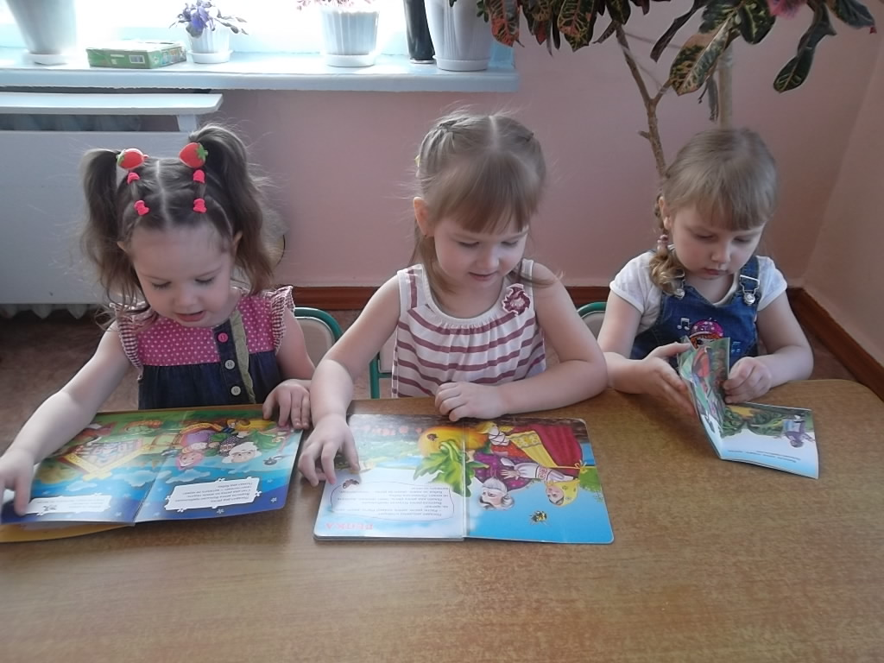

Художественно – творческая деятельность
по сюжету сказки «Репка»

Аппликация из салфеток: «Репка»
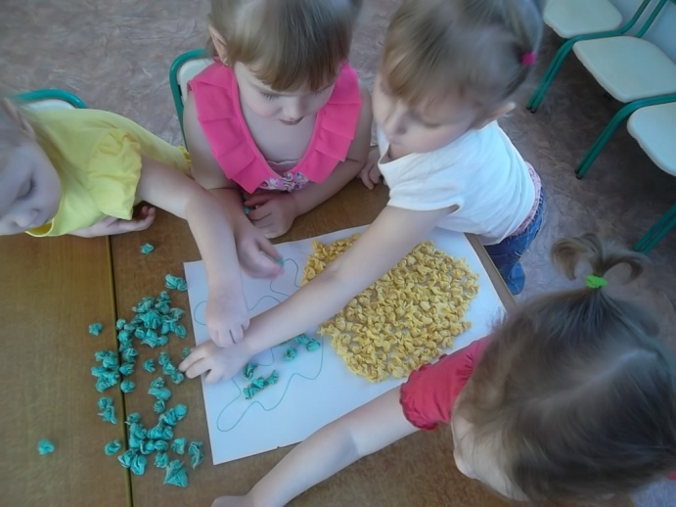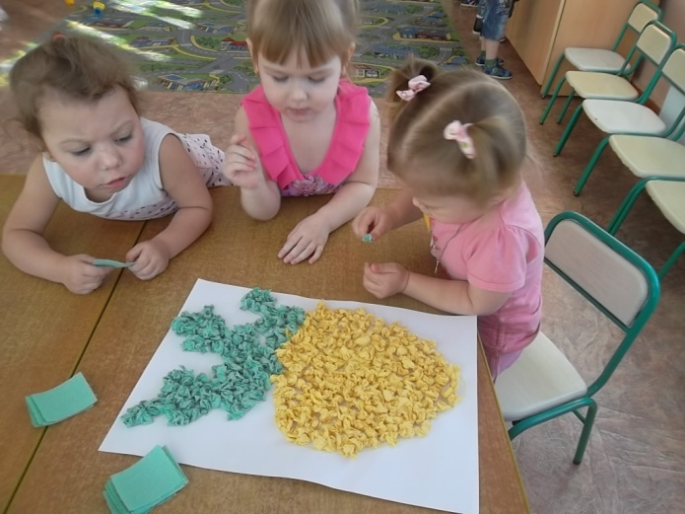

Аппликация из пшена: «Репка»
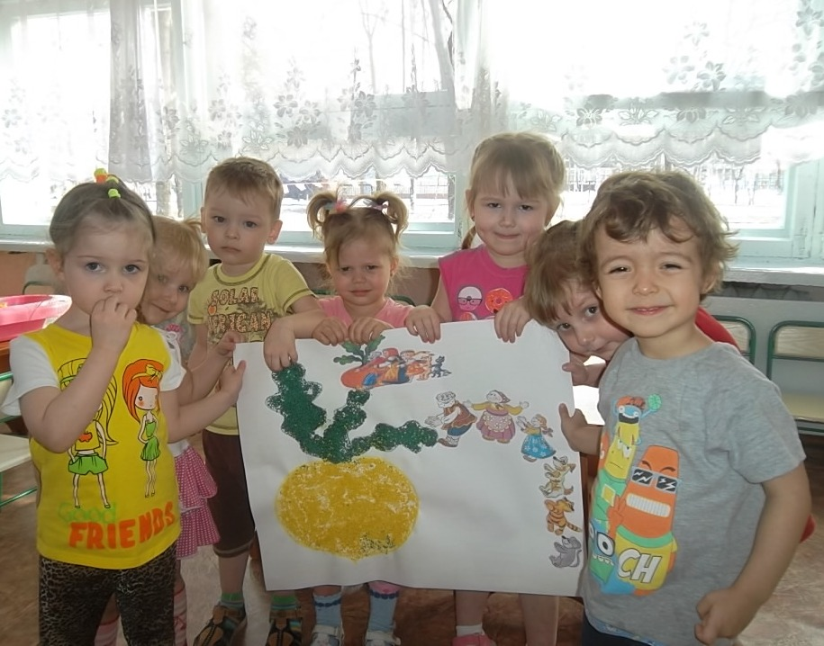
Рисунок красками «Репка»
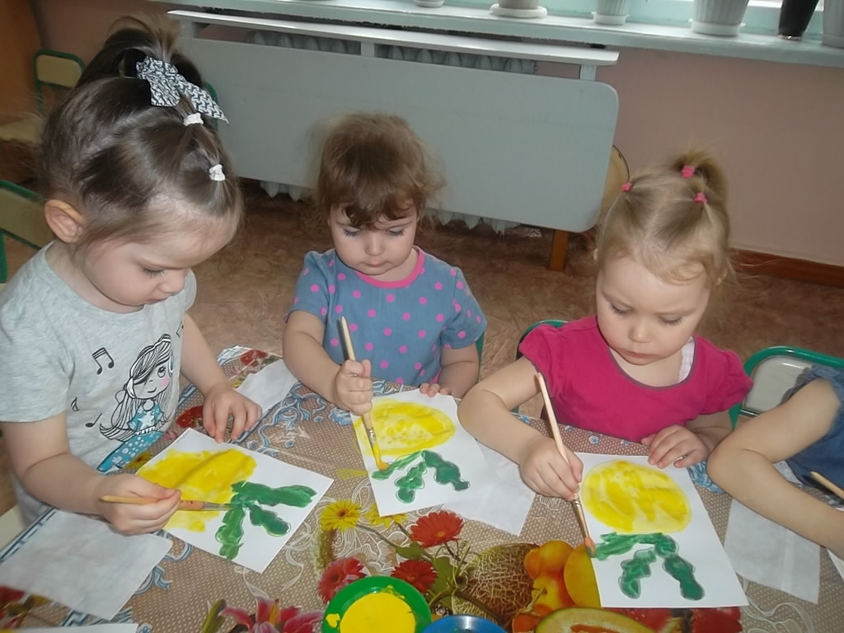
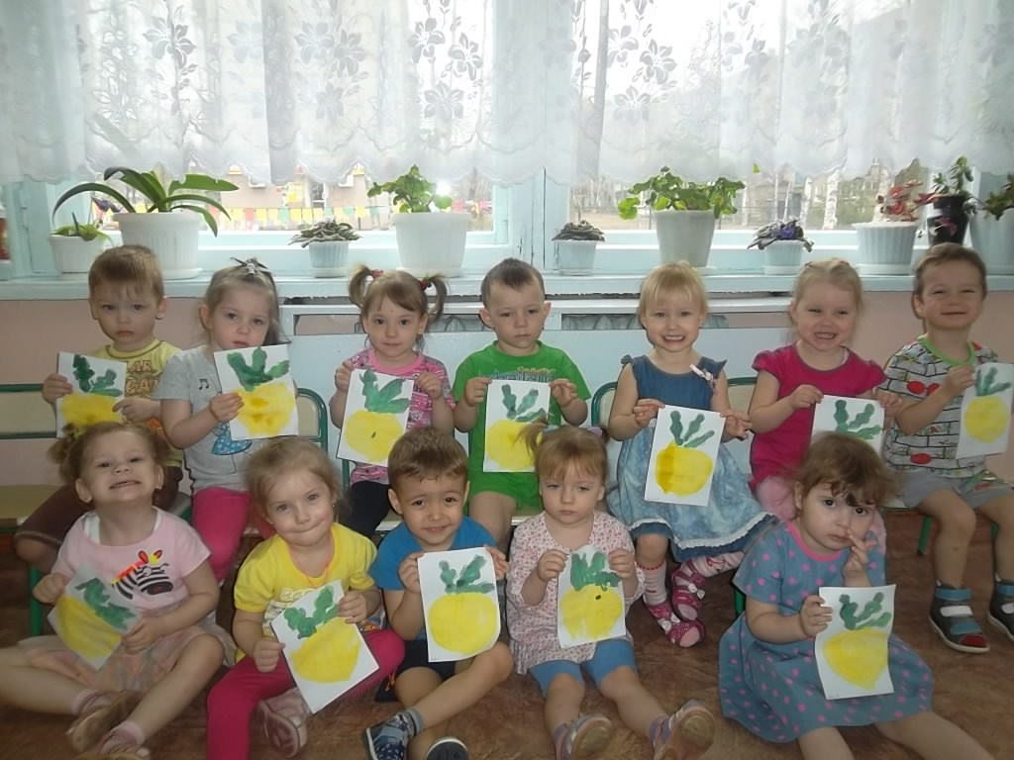

Игры по сюжету сказки «Репка».
Д/И «Найди героев сказки Д/И «Кто за кем?» по сказке
«Репка». «Репка».
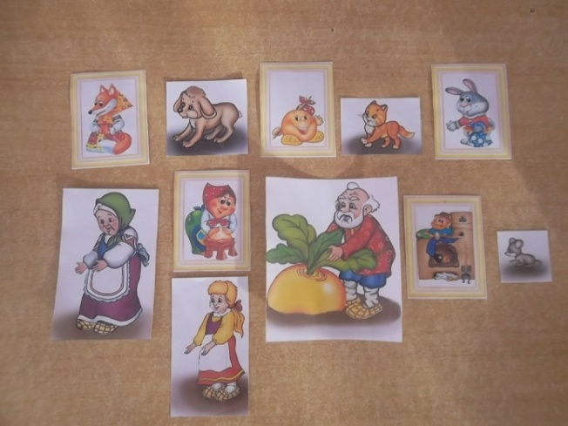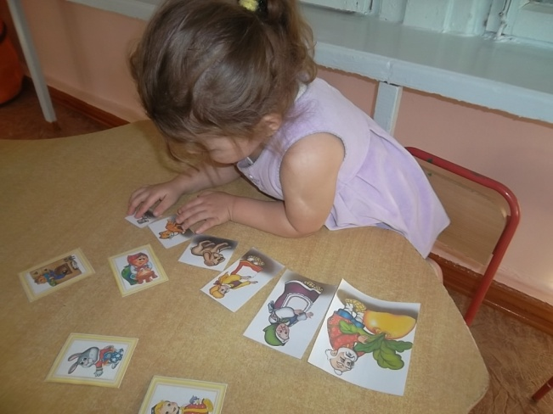

Д/И «Выкладывание пазлов по сказке «Репка»
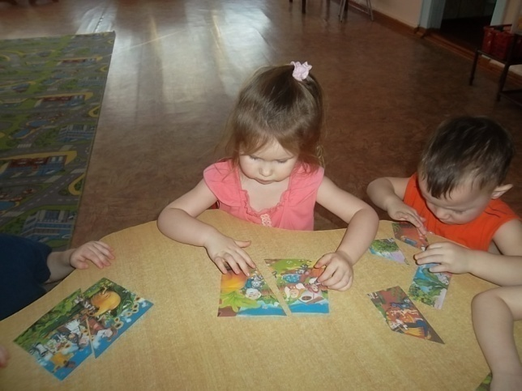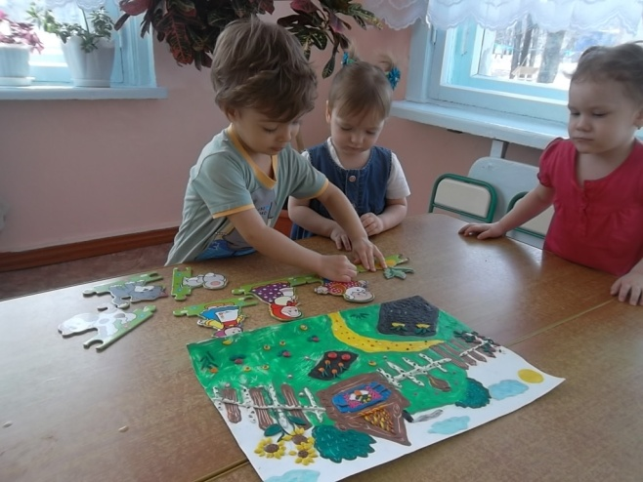

Д/И Игры с кубиками «Собери сказку «Репка».
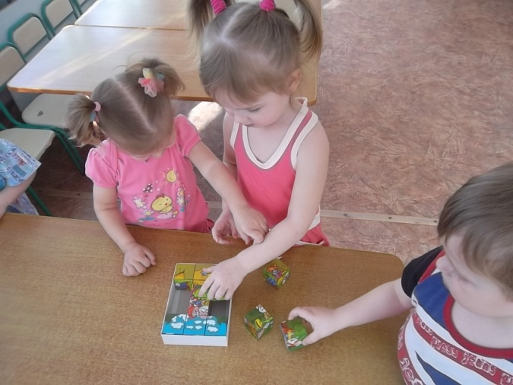
Рассказывание сказки детьми «Репка»
с использованием различных видов театра.

Рассказывание сказки «Репка»
с использованием плоскостного театра.

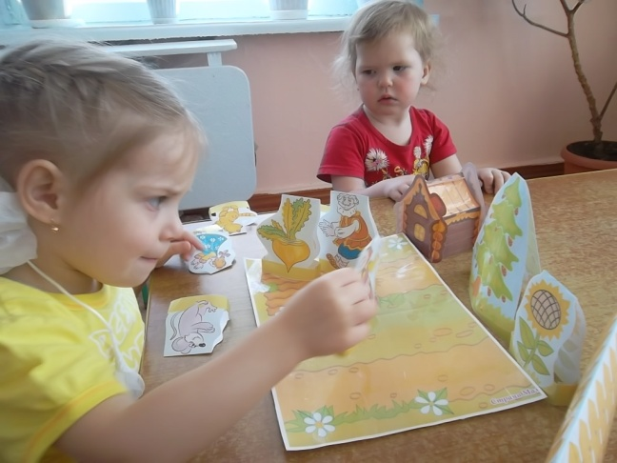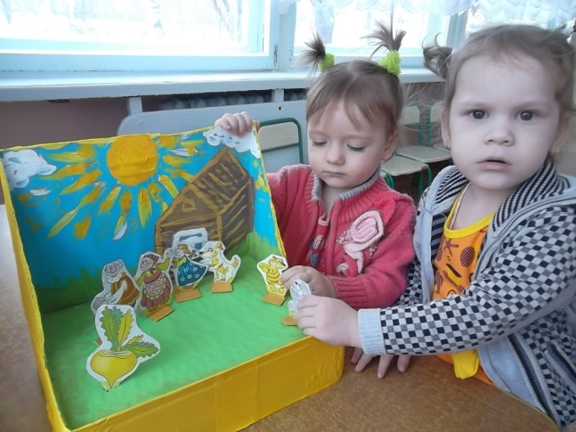

Рассказывание сказки «Репка» с использованием пальчикового театра.  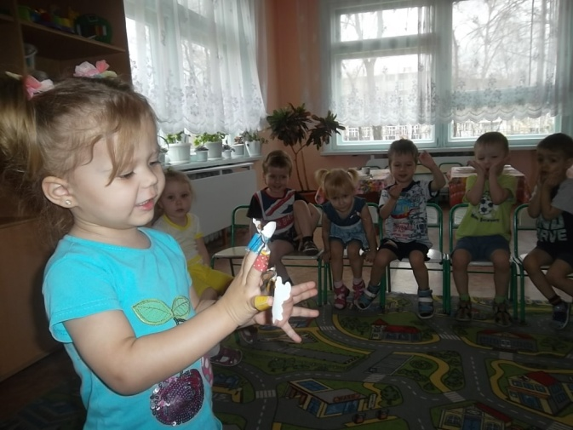 | Рассказывание сказки «Репка» с использованием магнитного театра.  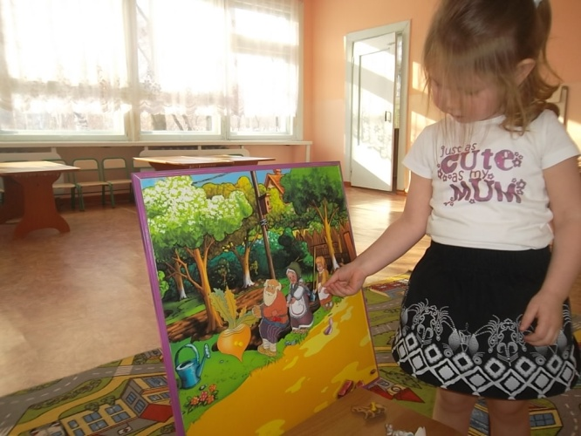
Рассказывание сказки детьми «Репка»
с использованием различных видов театра.

Рассказывание сказки «Репка» с использование конусного театра.  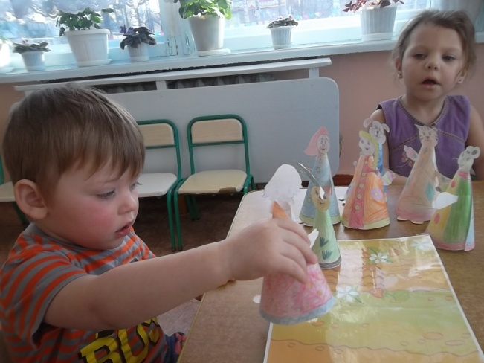 | Рассказывание сказки «Репка» с использованием масочного театра.  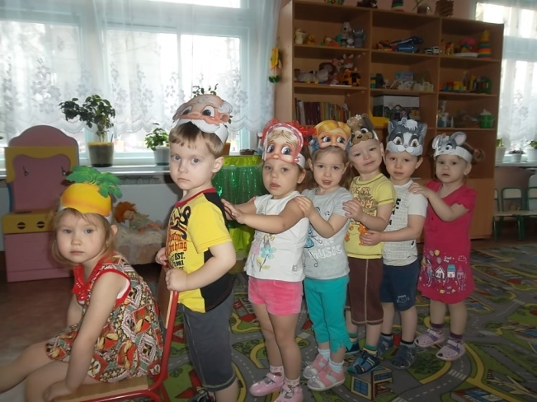
Рассказывание сказки «Репка» с использованием театра
из пластиковых бутылочек.

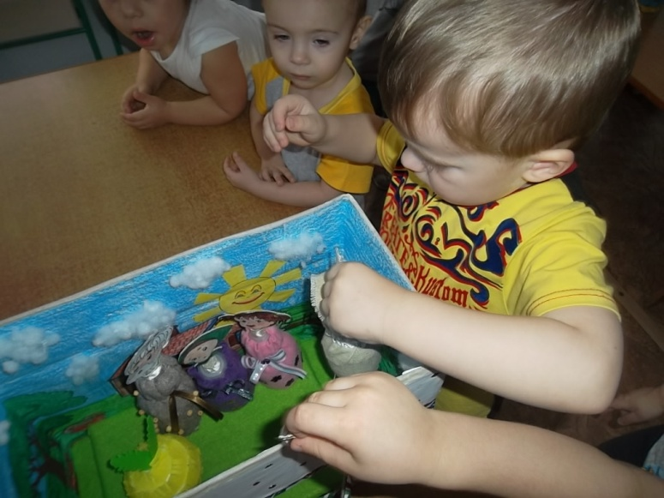

Рассказывание сказки детьми «Репка»
с использованием различных видов театра.

Рассказывание сказки «Репка»
с использованием вязанного театра.

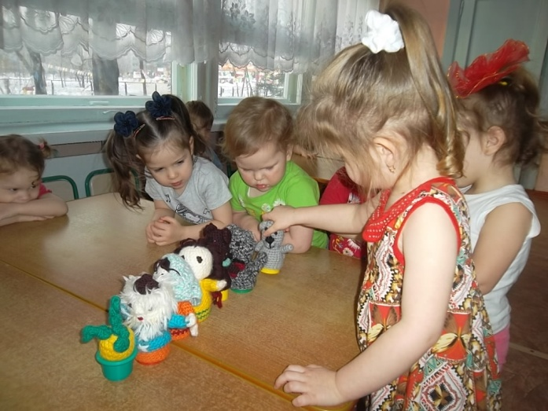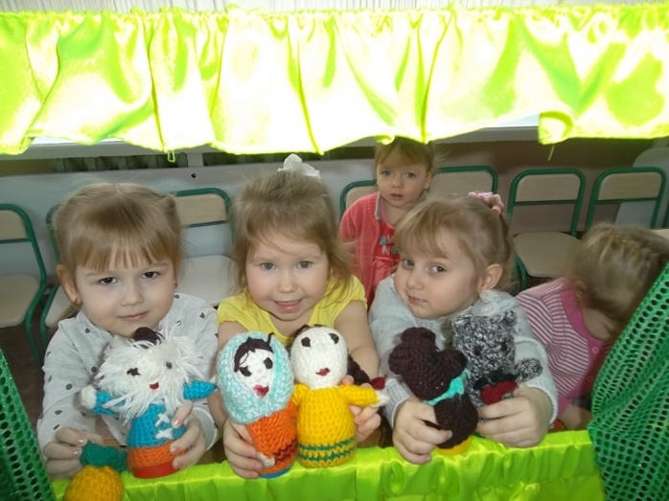

Рассказывание сказки «Репка»
с использование папье – маше.

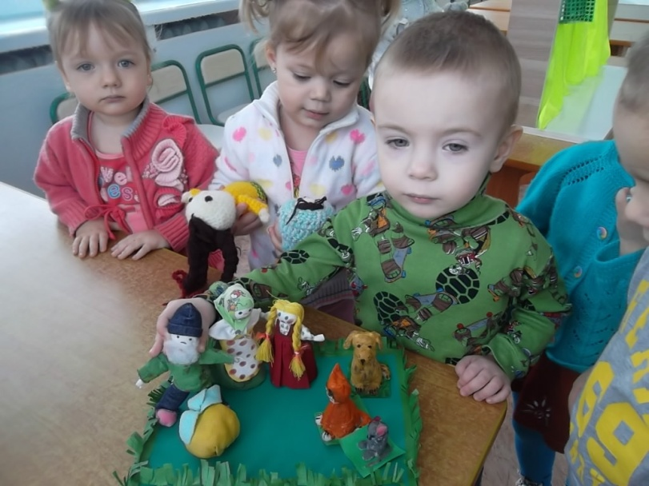

Подвижная игра по сюжету сказки «Репка».

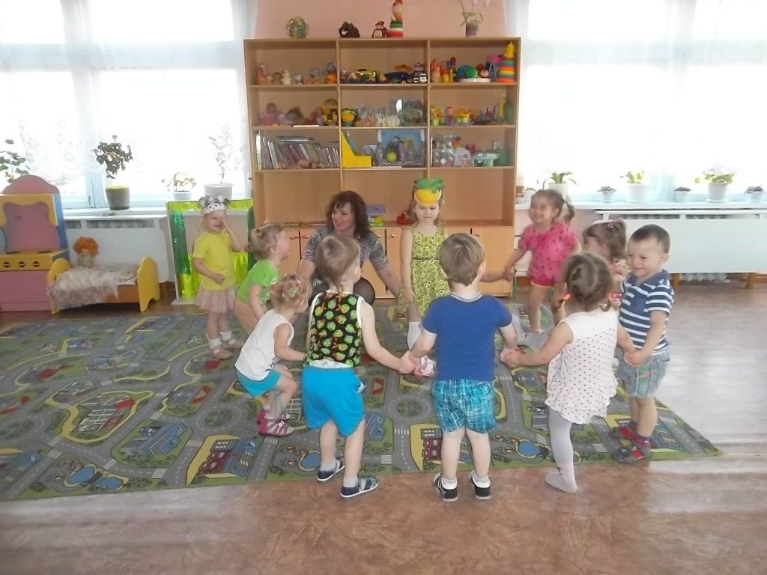

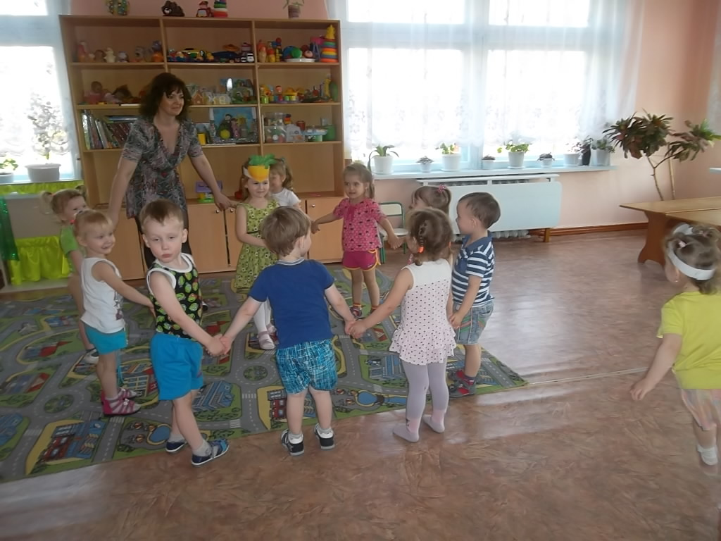
Физ.минутка по сюжету сказки «Репка».

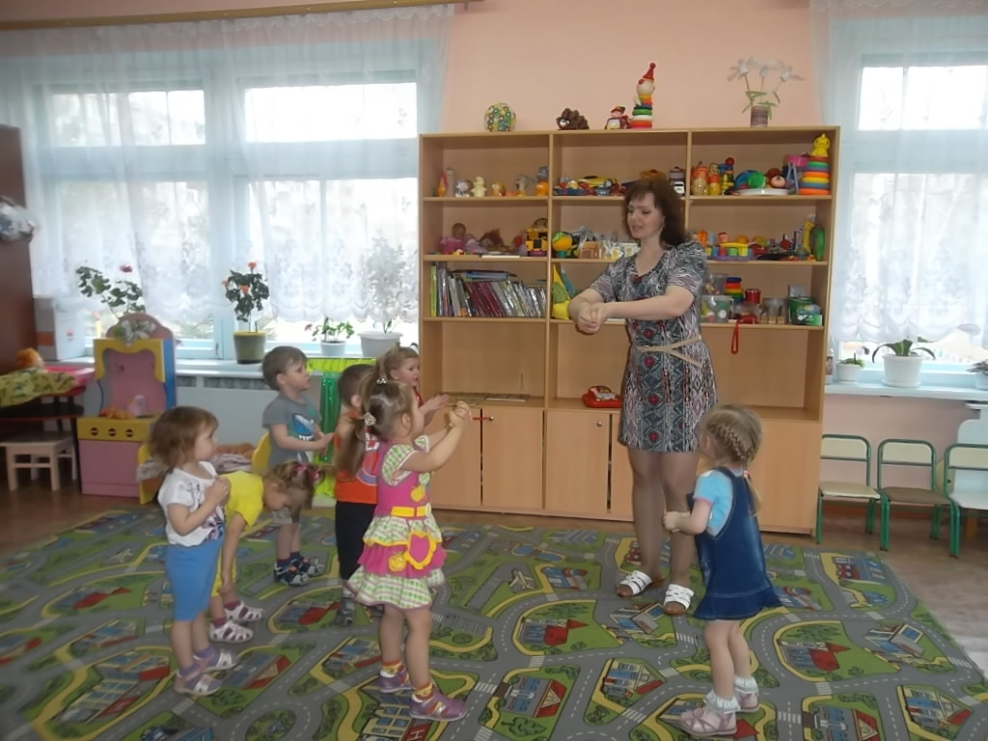

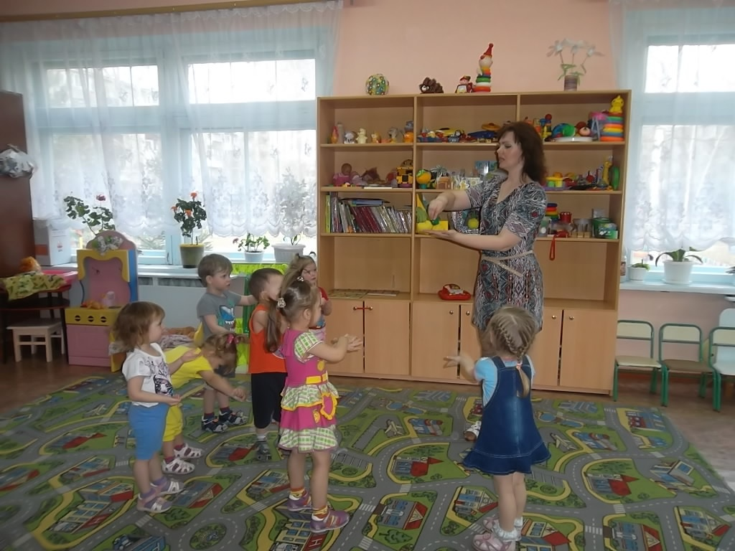
Совместная деятельность по проведению итогового занятия
по сказке «Репка», «В гости к сказкам»
Сюрпризный момент (Колобок).
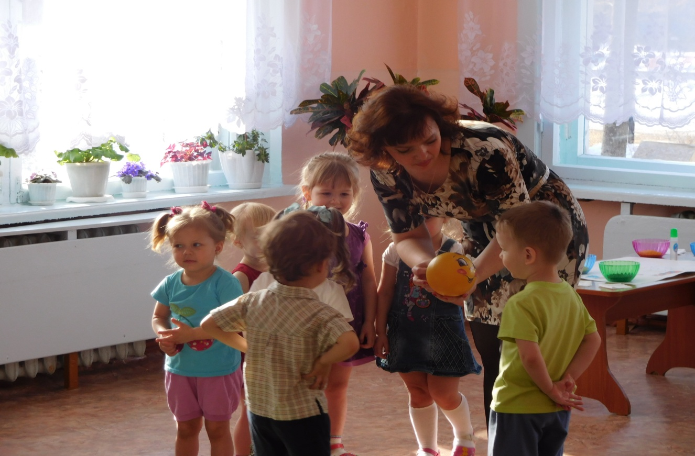

Знакомство с Колобком.
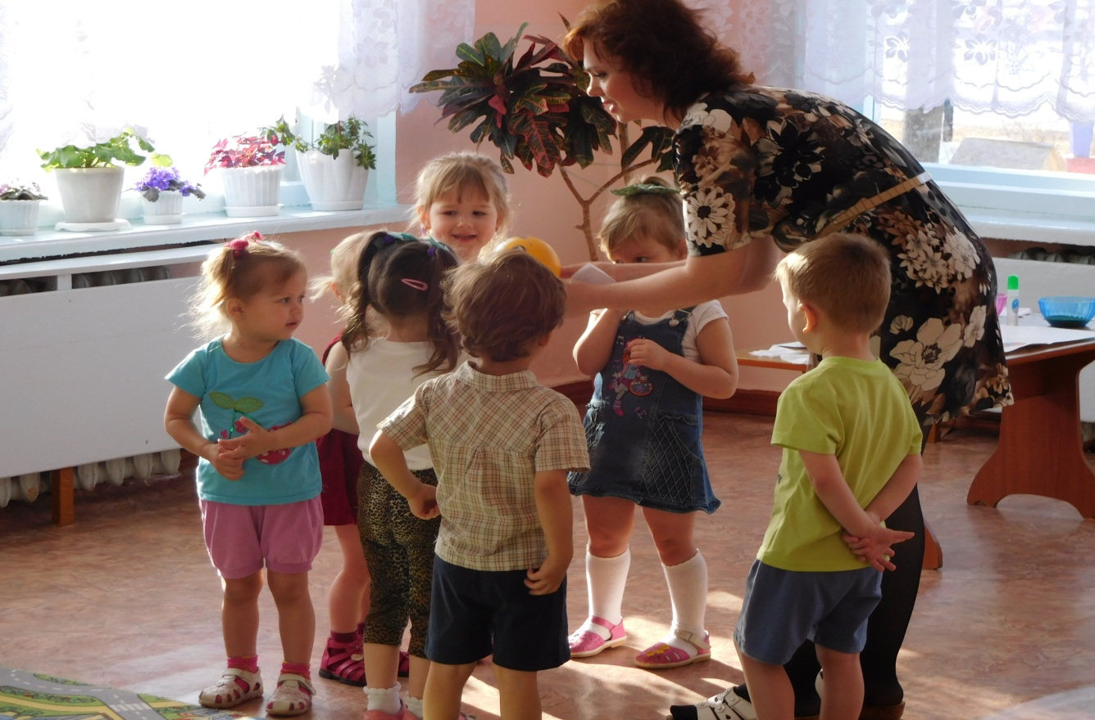
Путешествие на зонтике в гости к сказкам.
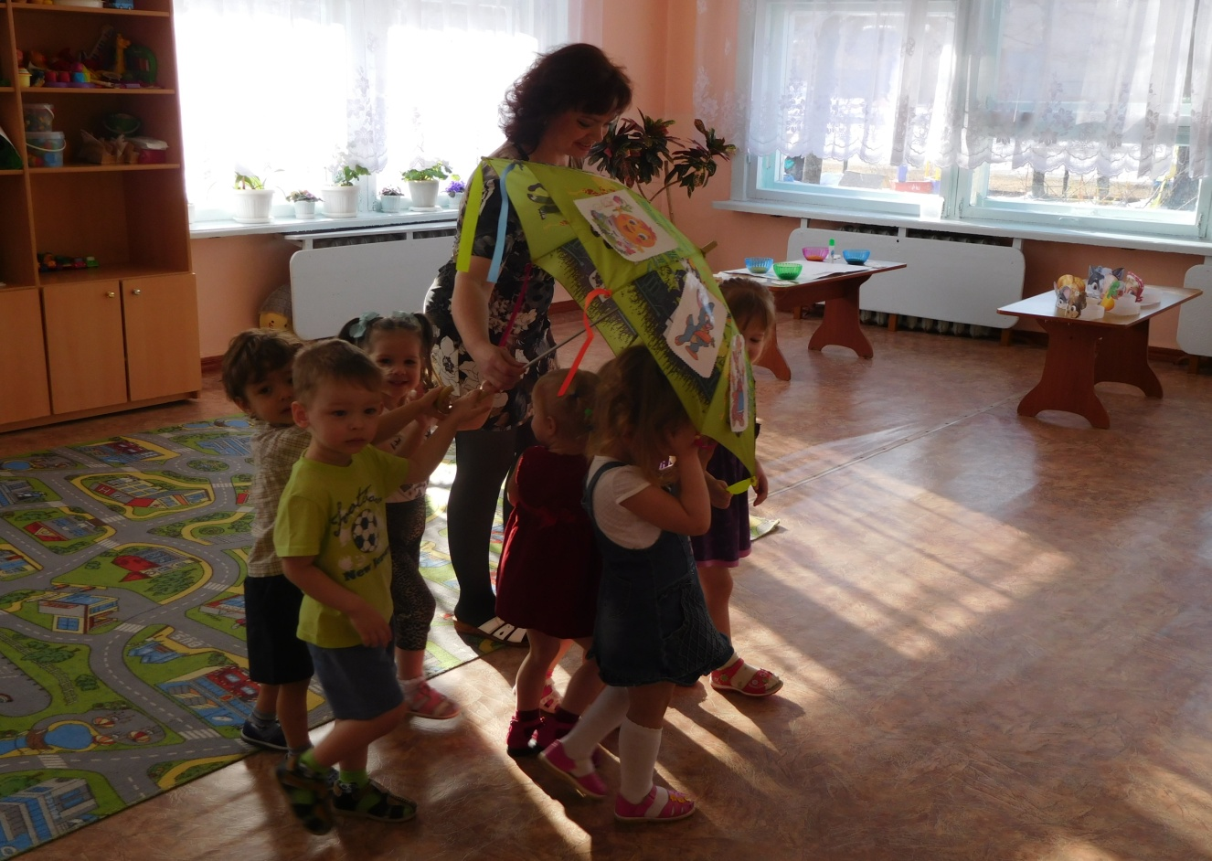

Физ.минутка «Репка».
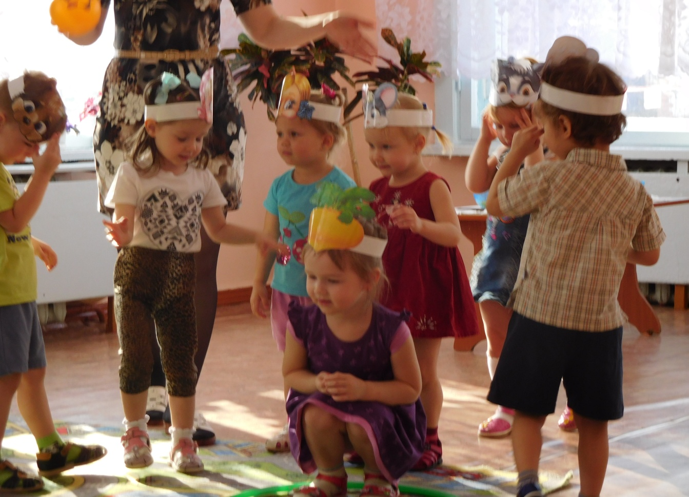
Физ.минутка «Репка».
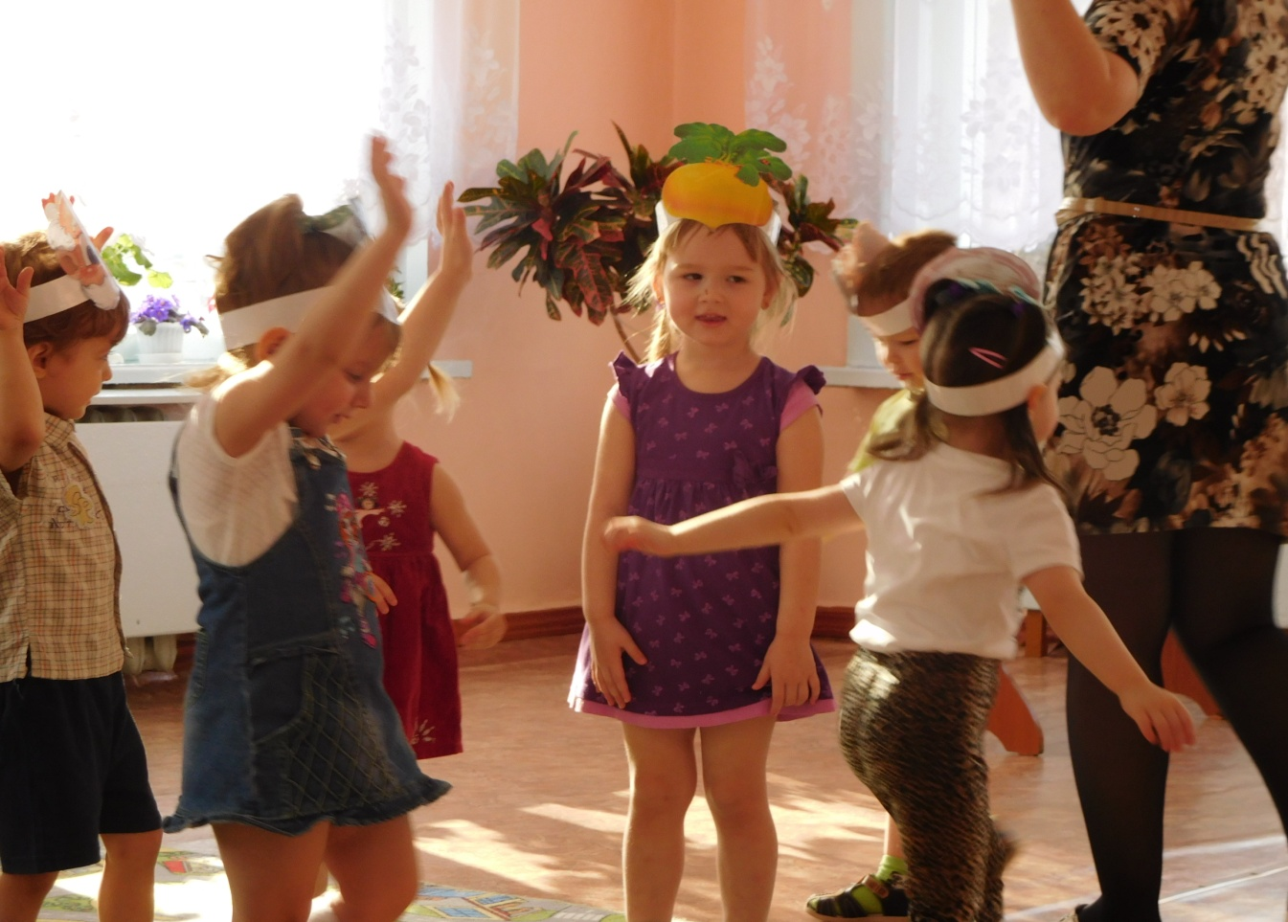

Рассказывание сказки «Репка» с помощью масочного театра.
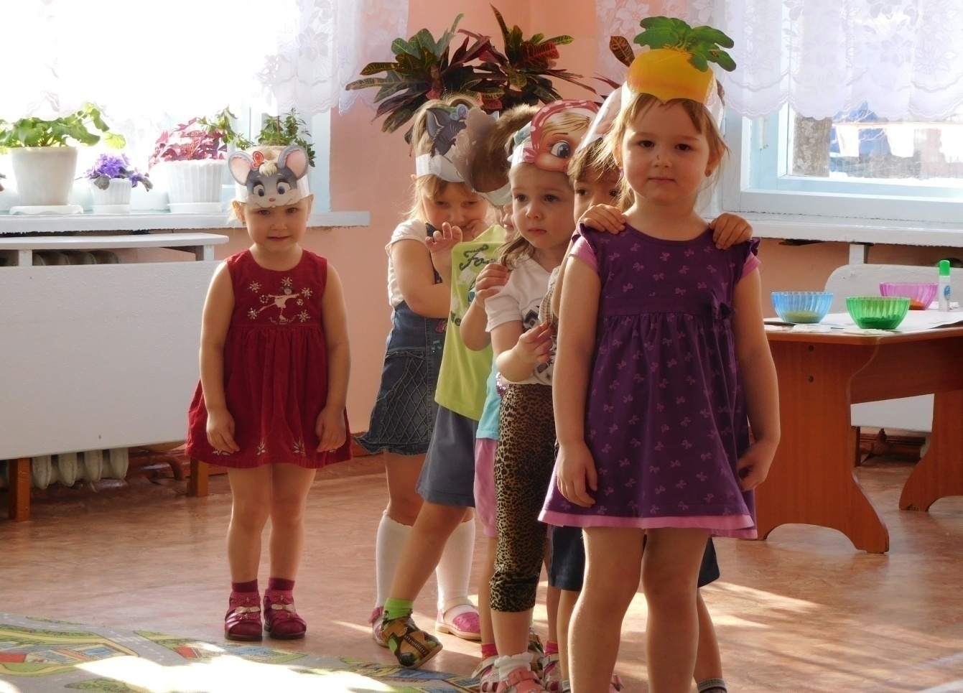
Аппликация из пшена «Репка».
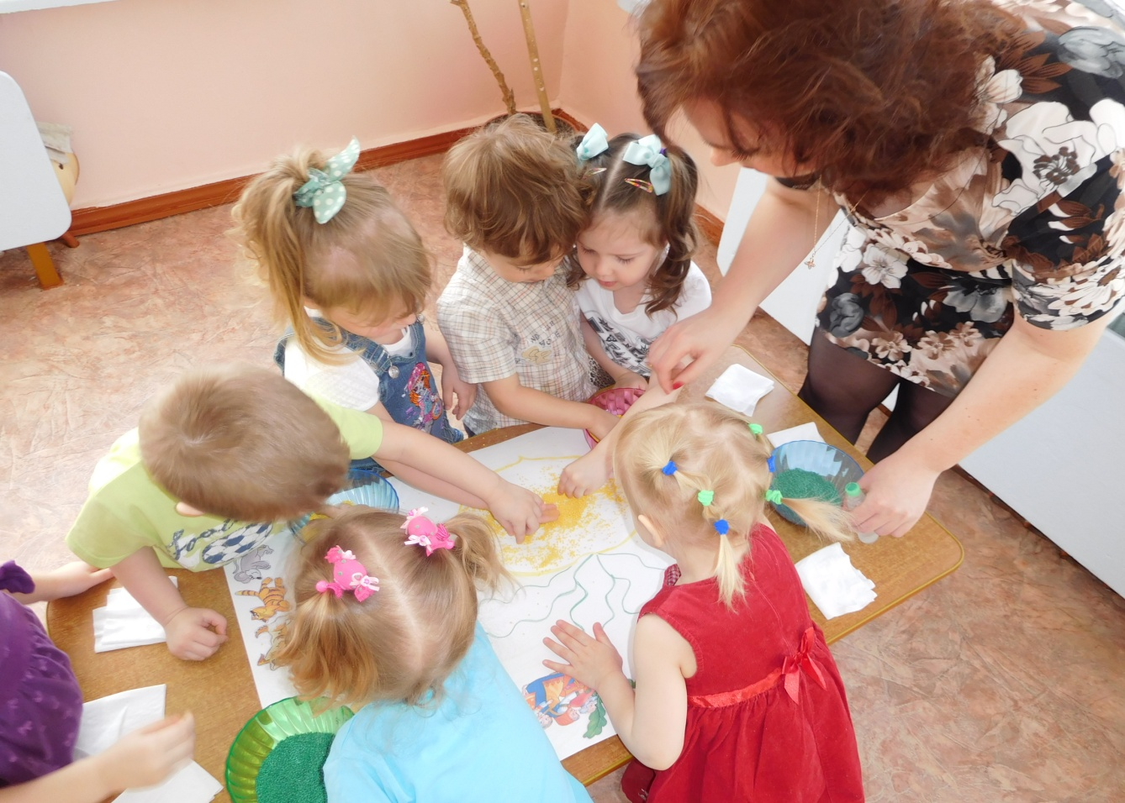

Возвращения в группу из страны сказок.
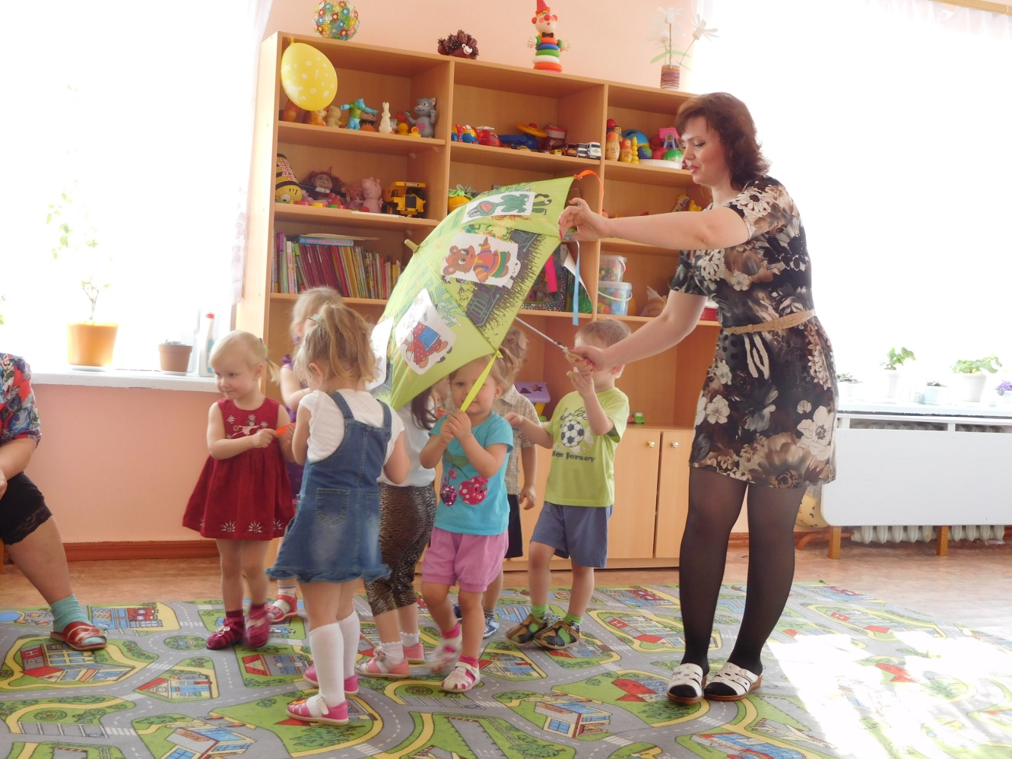
Приложение 8.
Участники творческого семейного конкурса на лучшее изготовление театра к сказке «Репка».
Семья Богдановых
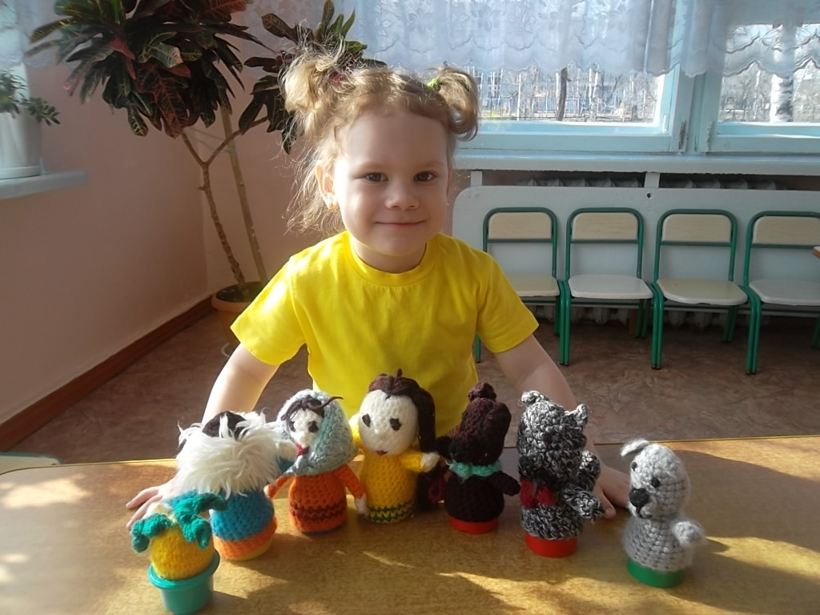
Семья Вислогузовых
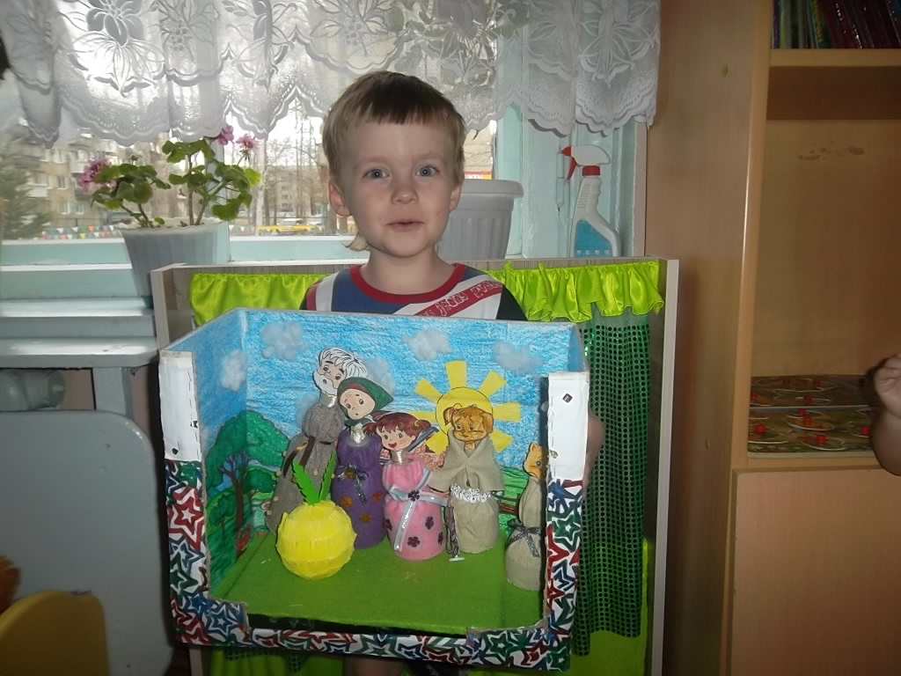
Семья Пивкиных
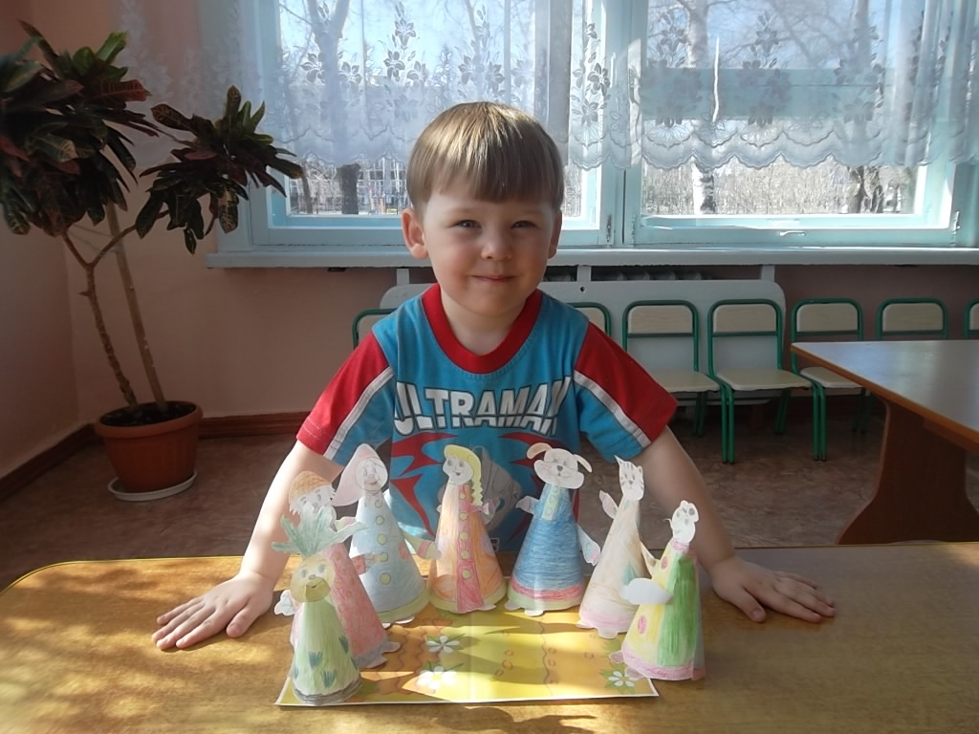
Семья Гагаркиных
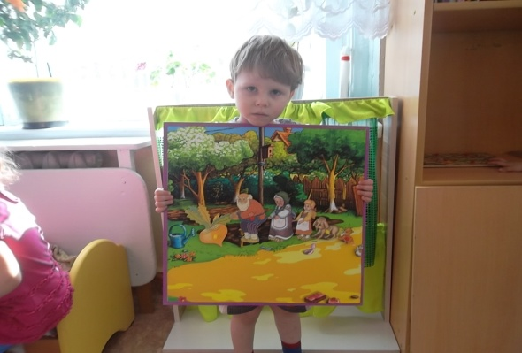

Семья Снетковых
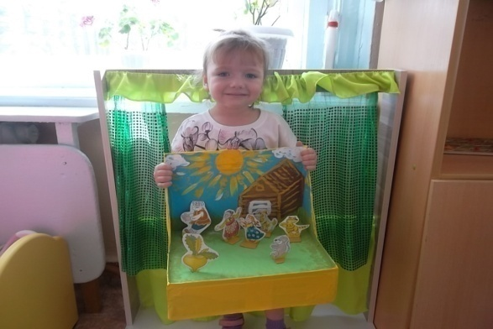
Семья Кривошеевых
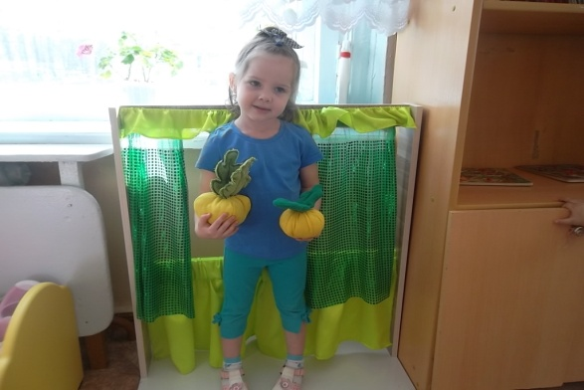

Семья Стасенко
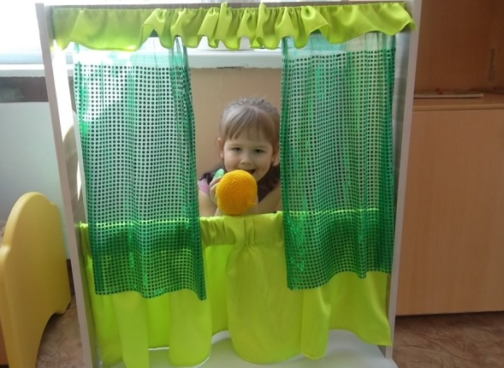
Семья Стариковых
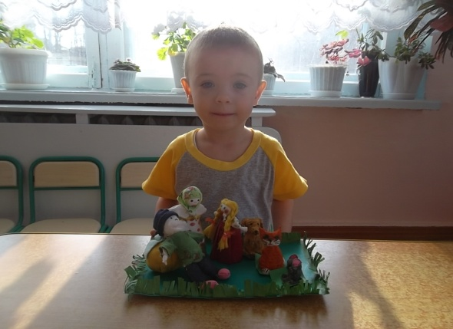

Выставка – конкурс семейного театра в группе
по сказке «Репка».

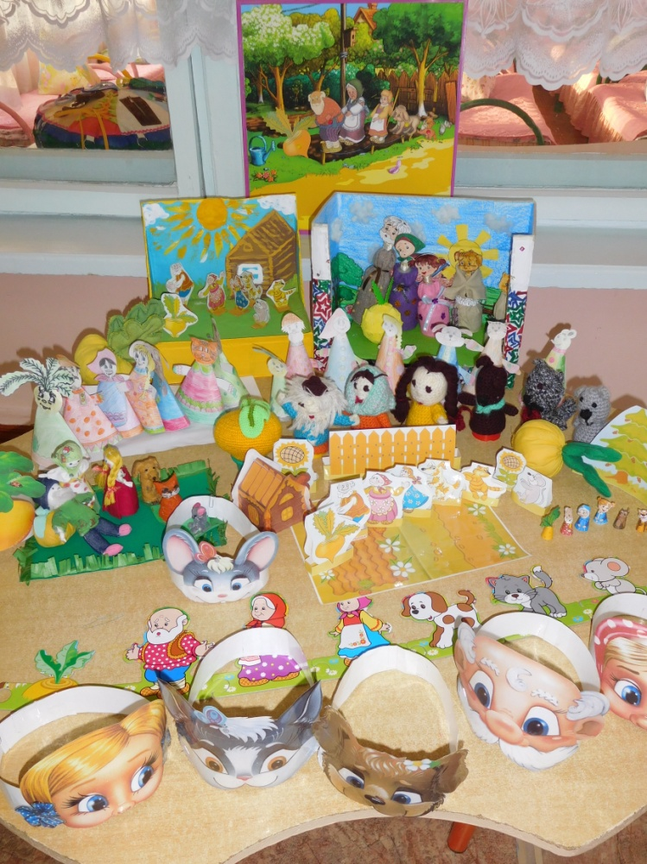
Подведение итогов творческого семейного конкурса на лучшее
изготовление театра к сказке «Репка».
Вручение дипломов участникам.

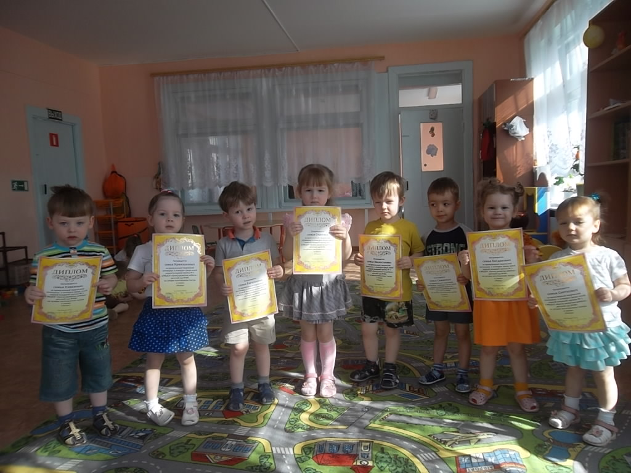

Взаимодействие с родителями в рамках реализации проекта «Репка».

Уважаемые родители
Приглашаем вас принять участие в
Творческом конкурсе среди семей воспитанников
нашей группы на лучшее изготовление
различного вида театра к
сказке «Репка»
(кукольного, настольного, перчаточного, пальчикового,
теневого, вязанного, театра из ложек, коробочек,
стаканчиков, пластиковых бутылочек,
масок и т.д.).
Все работы предоставляются в группу
с 18.01-09.02.2016г.
Давайте оживим сказку вместе при
помощи театра!
Поможем детям почувствовать себя
настоящими сказочными героями.
Перевоплощаясь и действуя за
героев в театрализованной игре через
речевое, эмоциональное общение,
ребенок раскрепощается, преодолевает
застенчивость, познает мир, учится
доброте и всему самому прекрасному!
Воспитатели
БЛАГОДАРНОСТЬ
За проявленный творческий
потенциал в конкурсе среди
семей группы №1
в МБДОУ «Центр развития
ребёнка – детский сад №48»
на лучшее изготовление театра
к сказке «Репка»
выражается:
семья Стасенко
семья Снетковых
семья Стариковых
семья Вислогузовых
семья Гагаркиных
семья Пивкиных
семья Богдановых
семья Кривошеевых

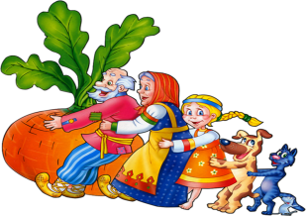

Выставка семейного рисунка по мотивам сказки «Репка».

Семья Федоренко Семья Вихованских

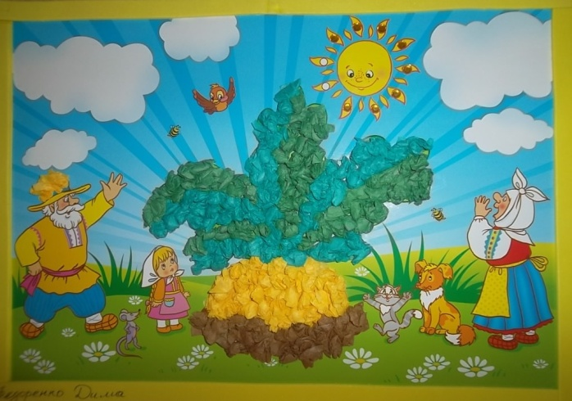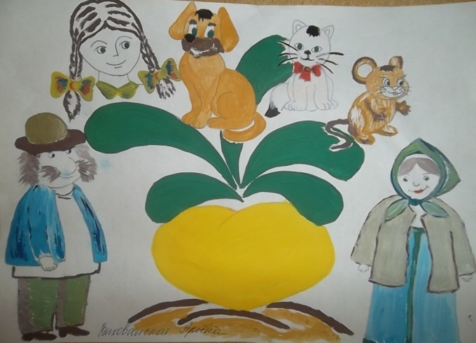

Семья Богдановых Семья Яковлевых Семья Юдиных

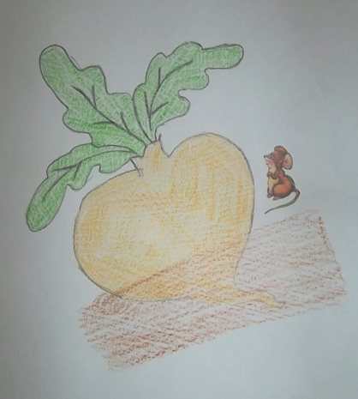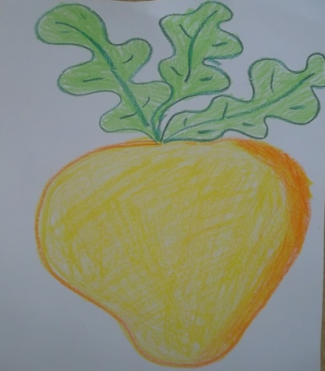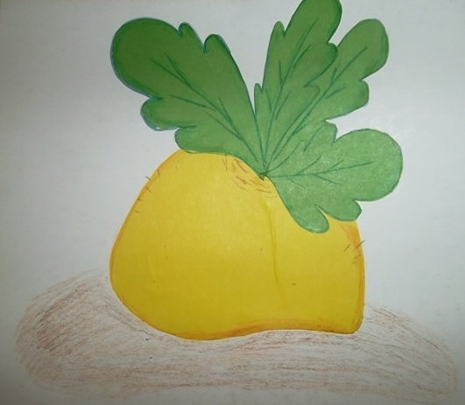

Семья Сюмкиных

